5 класс. Джеральд Даррелл «Зоопарк в моём багаже»
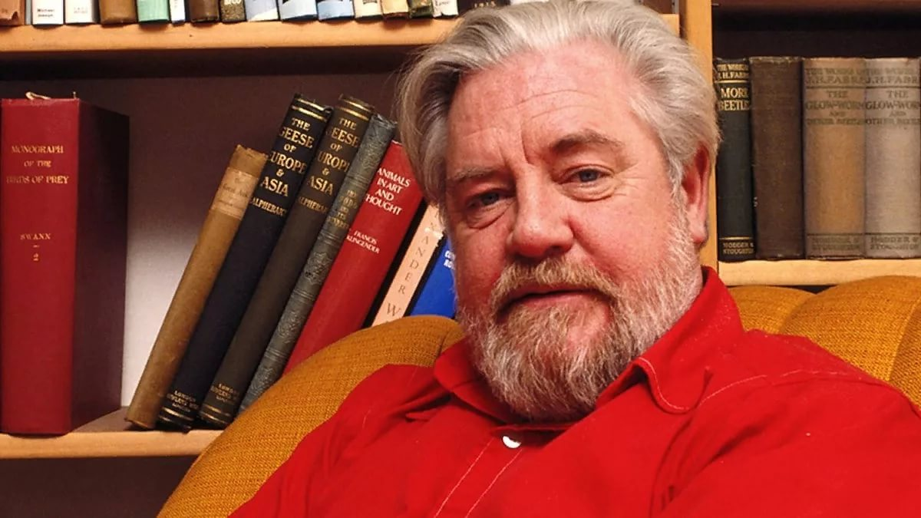
Цель: познакомимся с творчеством Д. Даррелла, отрывками из произведения «Зоопарк в моём багаже», проанализируем их.
- Прочитайте:
Дже́ральд Ма́лькольм Да́ррелл — английский натуралист, писатель, основатель Джерсийского зоопарка и Фонда охраны дикой природы, которые сейчас носят его имя.
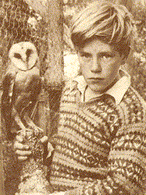
В семье инженера-строителя Сэмюэля Даррелла и Луизы Флоуренс 7 января 1925 г. родился четвертый ребенок – Джеральд Малкольм. Жизнь их была не самой легкой, так как семья постоянно кочевала, переезжая со стройки на стройку. Уже в двухлетнем возрасте Джеральд «заболел» своего рода «зооманией» и тащил свою няню к рядам зловонных клеток местных зверинцев. Его мать даже утверждала, что первым словом младшего сына было не «мама», а «zoo» («зоопарк» в переводе с английского).
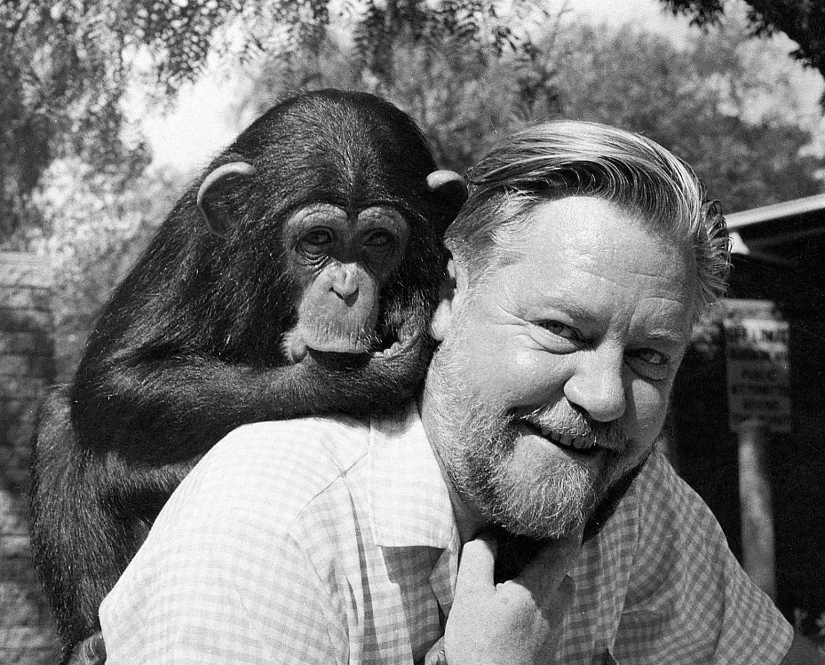
Двухлетний ребенок набивал все коробки и свои карманы разнокалиберной живностью. В возрасте шести лет маленький Джеральд сообщил своей матери, что собирается обзавестись собственным зоопарком и что поселит ее на его территории в специальном коттедже. Так и получилось спустя несколько десятилетий.

Началом карьеры стал зоопарк Уипснейд в Бедфордшире, открытый в 1931 г. Лондонским Зоологическим обществом как филиал Лондонского зоопарка. Даррелл устроился сюда на работу сразу после войны – простым помощником служителя. Здесь Джеральд получил первую профессиональную подготовку и начал собирать «досье» об исчезающих и редких видах. Это было лет за двадцать до появления Международной Красной книги. Даррелл мечтал заработать ловлей животных для зоопарков, чтобы потом создать свой собственный зоосад или парк.
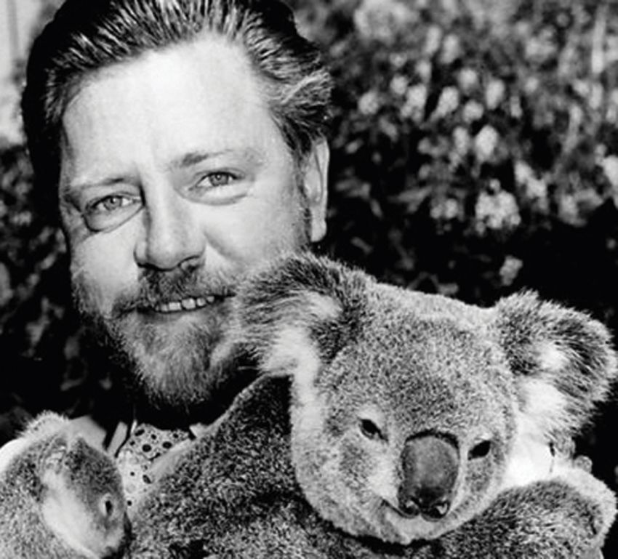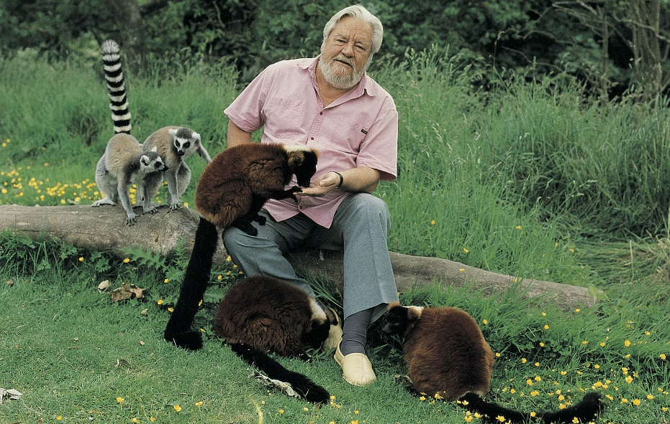
Главной заслугой Джеральда Даррелла является созданный им в 1959 г. на острове Джерси зоопарк и образованный на его базе в 1963 г. Джерсийский трест сохранения диких животных.
- Прочитайте рассказ на стр. 215-219.
- Домашнее задание: Ответьте на вопросы 2,3,4» с. 219. – на оценку «4»,
на вопросы: 2,3,4,5 на оценку «5» с. 219.
Письменно в тетради, фото отправить 21-22.04.

